Одним из наиболее любимых малышами детских праздников в ГБОУ СОШ № 1010, корпус 6 является, конечно же, Новый год!
Для наших ребят он самый волшебный, потому что является символом исполнения желаний и чудес, которые могут произойти с детьми!
К этому празднику дети, родители, сотрудники с удовольствием готовились: каждая группа нарядила вместе с детьми елку, украсила ее новогодними игрушками, фонариками, гирляндами, снежинками и мишурой, оформила открытки - приглашения для гостей, выставки новогодних поделок.
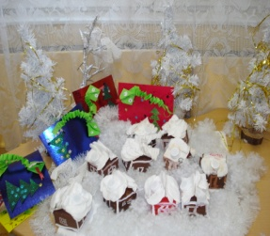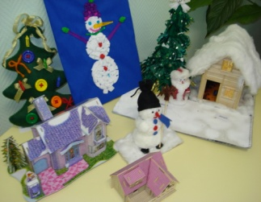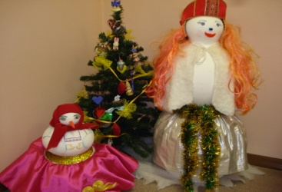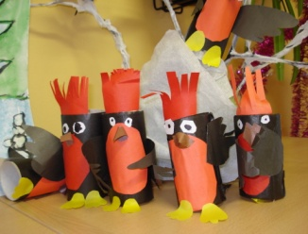
Дети проявили себя в художественном творчестве: они с удовольствием рисовали, оформляли картины, новогодние композиции:
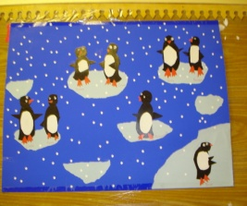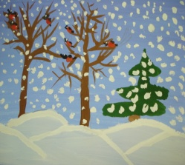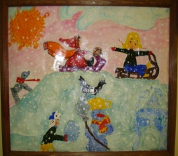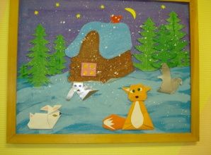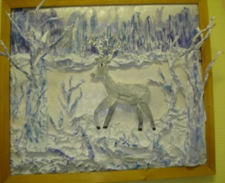
А какие прекрасные новогодние холлы ожидали наших воспитанников и родителей!
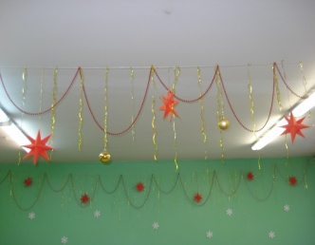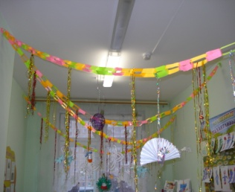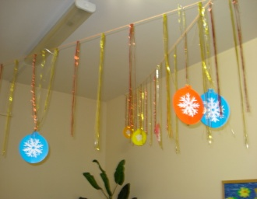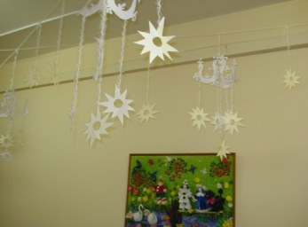

Старшая группа № 9 очаровала выставкой зеленых красавиц «Новогодних елок!»
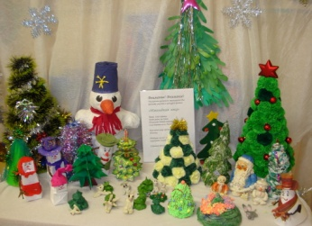

В течение недели с 18 декабря по 21 декабря 2012 года на новогодних представлениях ребята встречались со сказочными героями: Карлсоном, хитрой лисой, Снежной королевой, Каем, Гердой, Снегурочкой, Дедом Морозом, звучали новогодние песни, стихотворения, водили хороводы!

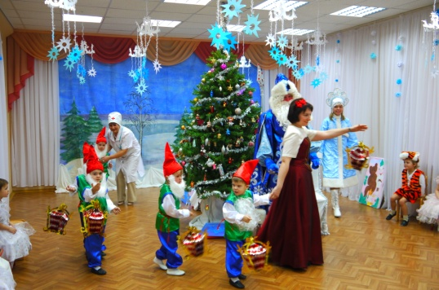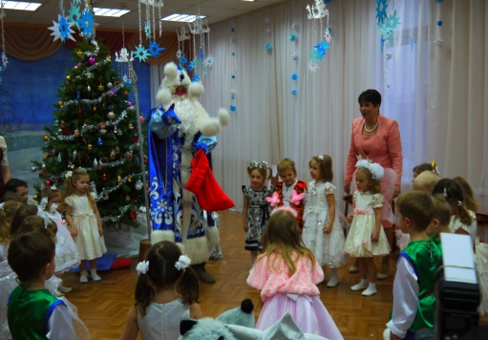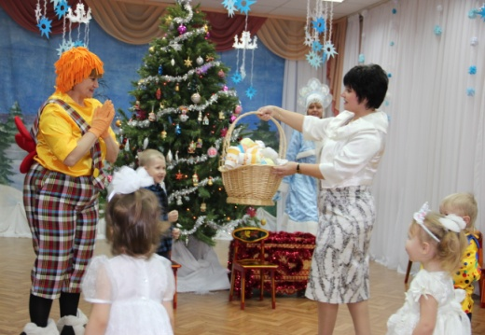
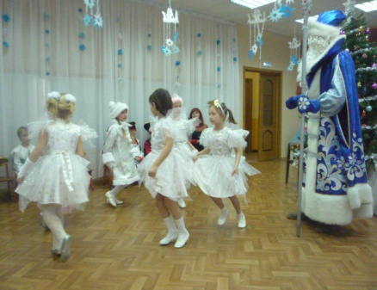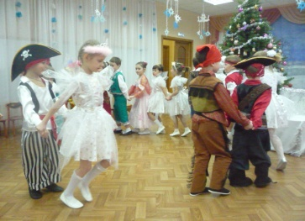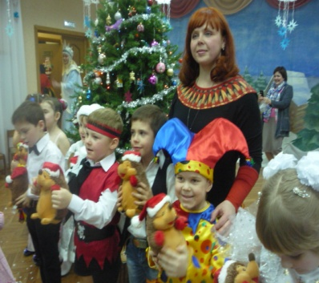
Праздник получился насыщенный, веселый задорный!

Старший воспитатель ГБОУ СОШ № 1010, корпус 6: Павленко Э.А.
Зам. директора Данилина Л.А.

